CLISSON Dorian  
FERREIRA DOS SANTOS Hugo  
LE BRETON Aude

**Design du front**

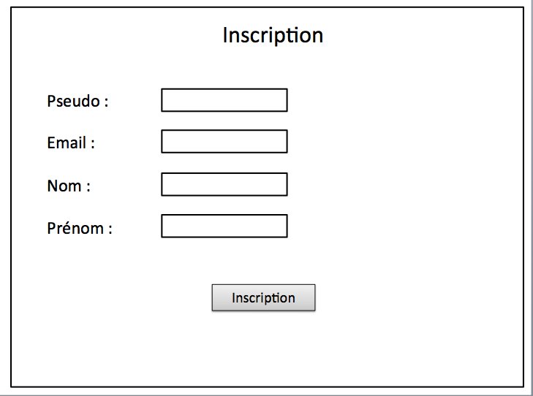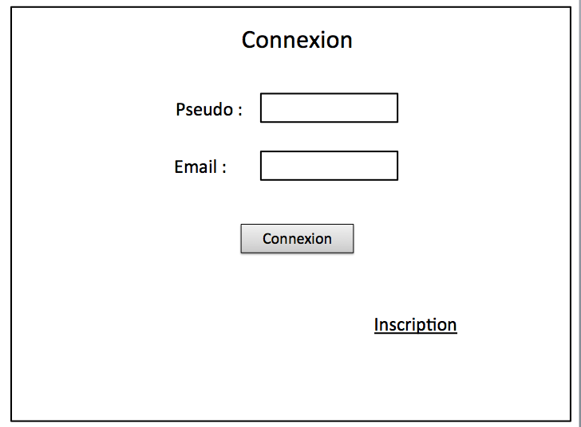

1) La page de connexion est la première page qui s’affiche aux yeux de l’utilisateur. Pour se connecter à son compte, il doit rentrer son pseudo et son email puis appuyer sur le bouton « Connexion ». S’il n’a pas encore de compte, il doit cliquer sur le lien « Inscription ».

2) La page d’inscription permet à un utilisateur de se créer un compte. Il y renseigne son pseudo, son email, son nom et son prénom. Une fois ses informations remplies, il doit cliquer sur le bouton « Inscription ». L’utilisateur est ensuite redirigé vers la page de connexion.

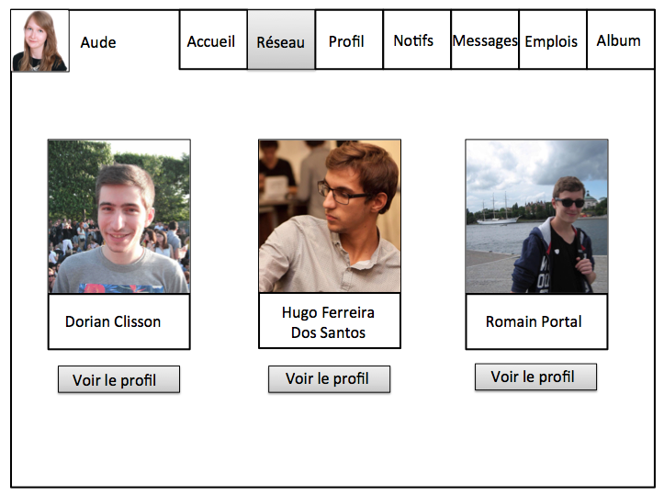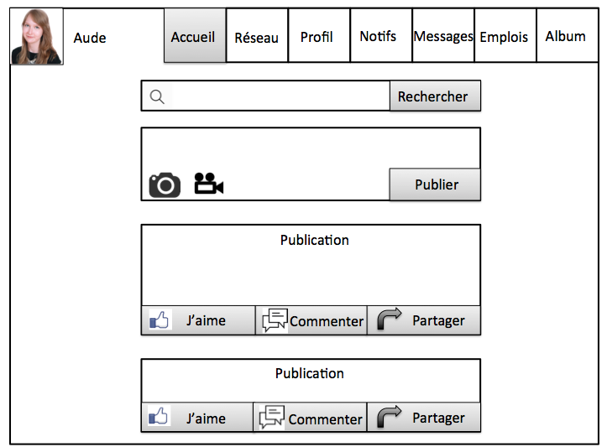

3) Une fois la connexion réussie, l’utilisateur se trouve sur la page d’accueil. Il peut rechercher une personne grâce à la barre de recherche, publier un texte, une photo ou une vidéo, accéder aux publications de son réseau et les liker, les commenter ou encore les partager. En haut de la page se trouve la barre de navigation.

4) L’onglet « Réseau » permet à l’utilisateur de visualiser les personnes faisant parties de son réseau. Si l’utilisateur veut accéder au profil d’un membre de son réseau, il doit cliquer sur le bouton « Voir le profil » de la personne en question. Il sera ensuite redirigé vers son profil.

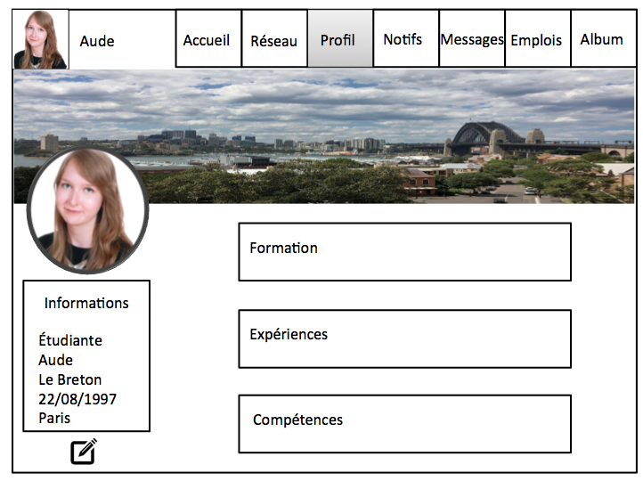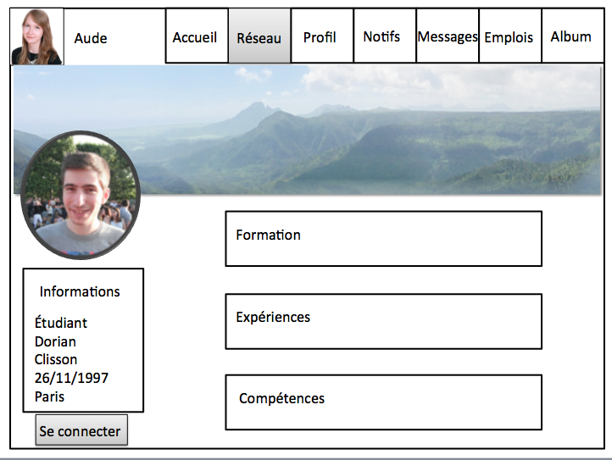

6) L’onglet « Profil » permet à l’utilisateur d’accéder à sa page personnelle. Il y voit sa photo de profil, sa photo de fond, sa formation, ses expériences… S’il souhaite changer ou ajouter des informations, il doit cliquer sur le bouton d’édition situé sous le cadre « Informations ». Ensuite, un formulaire s’affichera à l’écran lui permettant de modifier les champs.

5) L’utilisateur peut visualiser le profil du membre de son réseau qu’il désire. Il y voit sa photo de profil, sa photo de fond, sa formation, ses expériences, ses compétences et quelques informations personnelles. Cette personne faisant déjà partie de son réseau, le bouton « Se connecter » est désactivé.

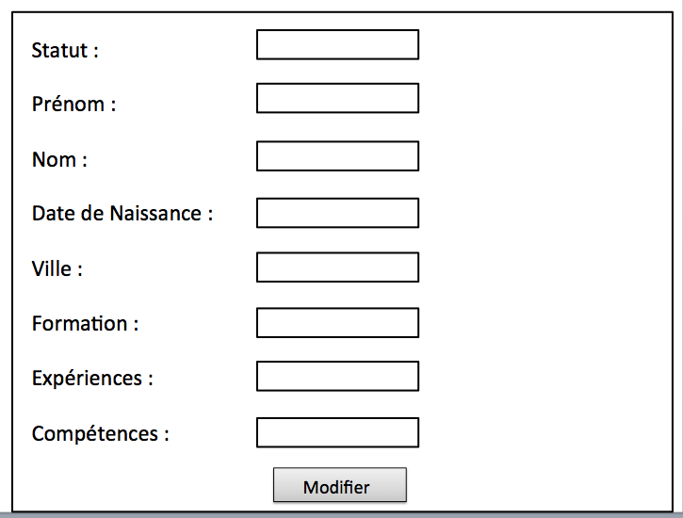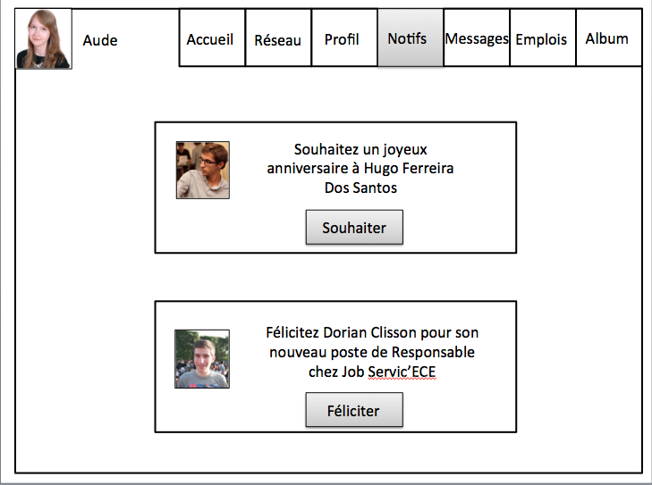

8) L’onglet « Notifs » regroupe les notifications reçues par l’utilisateur. Elles sont triées par date, de la notification la plus récente à la notification plus ancienne. Il est possible d’interagir avec ces notifications en félicitant une relation pour son nouveau poste ou encore en souhaitant un joyeux anniversaire à un membre de son réseau par exemple.

7) Si l’utilisateur a souhaité modifier les informations de son profil, le formulaire suivant s’affiche à l’écran. L’utilisateur remplit les champs avec les nouvelles valeurs souhaitées. Puis il doit cliquer sur le bouton « Modifier » pour activer la mise à jour de ses données. L’utilisateur sera ensuite redirigé sur son profil et verra ses informations à jour.

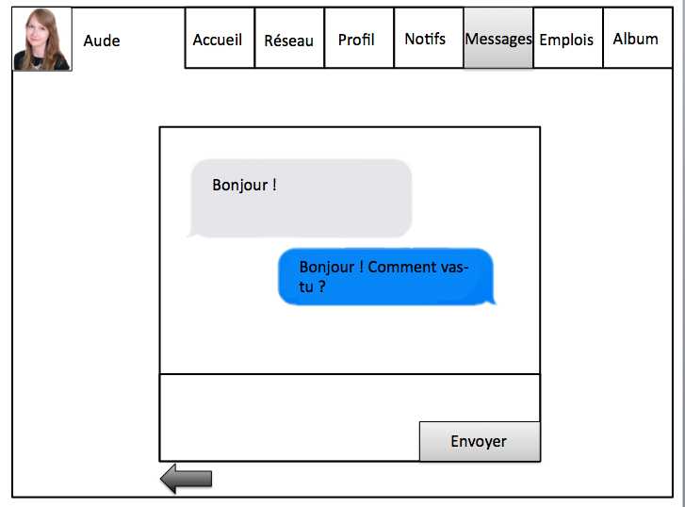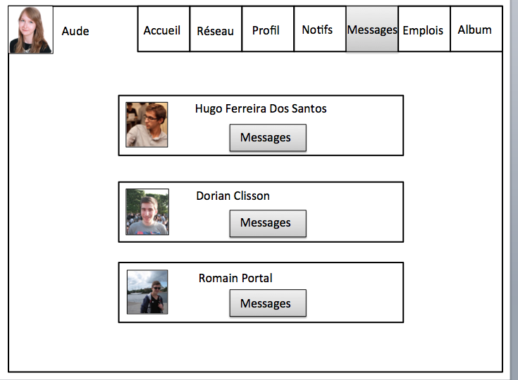

10) La conversation souhaitée s’affiche à l’écran. Les messages reçus sont distingués des messages envoyés par un code couleur. La section sous les messages est une zone d’écriture d’un nouveau message contenant un bouton « Envoyer ». Pour revenir à la liste des conversations, l’utilisateur doit cliquer sur la flèche de retour située en bas de la page.

9) L’onglet « Messages » regroupe toutes les conversations de l’utilisateur. Elles sont triées par date, de la conversation la plus récente à la conversation la plus ancienne. Pour accéder à une conversation particulière, l’utilisateur doit cliquer sur le bouton « Messages » de la conversation désirée. Il sera ensuite redirigé vers la page contenant la conversation adéquate.

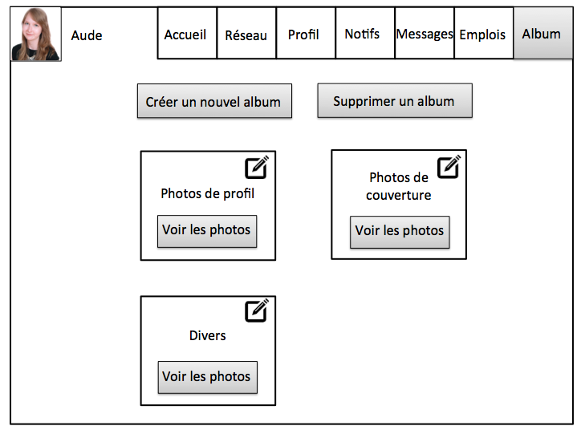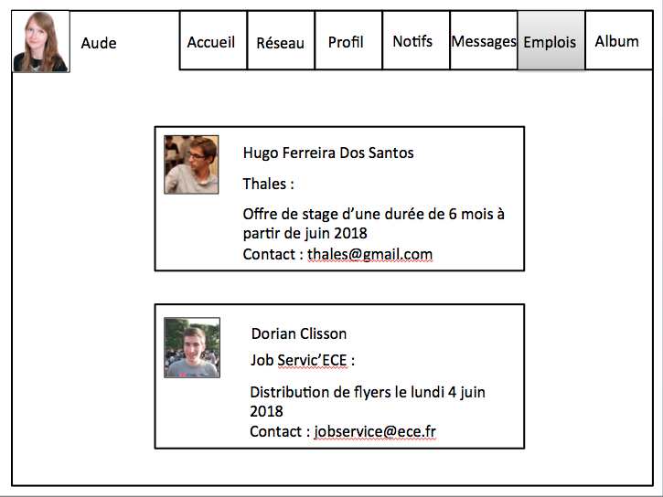

12) L’onglet « Album » regroupe tous les albums photos de l’utilisateur. Il peut accéder aux photos d’un album en particulier en cliquant sur le bouton « Voir les photos ». Le bouton en haut à droite de chaque album permet de modifier le nom de l’album. L’utilisateur a la possibilité de créer et de supprimer un album grâce aux boutons situés au dessus des albums : « Créer un nouvel album » et « Supprimer un album ».

11) L’onglet « Emplois » permet d’accéder à la liste des emplois disponibles du réseau. Chaque proposition d’emploi comprend le nom de la personne qui a posté l’offre, le nom de l’entreprise qui recrute et une description de l’offre : type, durée, date, contact…